**新 书 推 荐**

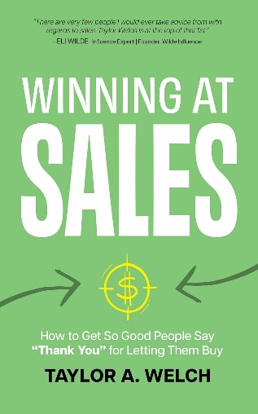**中文书名：《制胜销售：让客户心甘情愿主动买单》**

**英文书名：WINNING AT SALES: How to Get So Good People Say “Thank You” for Letting Them Buy**

**作 者：Taylor A. Welch**

**出 版 社：Morgan James Publishing**

**代理公司：Waterside/ANA/Jessica Wu**

**页 数：184页**

**出版时间：2025年1月**

**代理地区：中国大陆、台湾**

**审读资料：电子稿**

**类 型：经管**

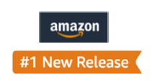

**#6 in Telemarketing (Books)**

**#102 in Sales & Selling (Books)**

**#237 in Business Processes & Infrastructure**

**内容简介：**

**学习掌握提升个人收入的首要“杠杆”：销售。**

历史上每一项伟大发明与进步的实现，都源于有人愿意用言语去推销某种东西。

无论你是想拓展业务、赚取更多财富，还是仅仅想过上更美好的生活，你都需要精通影响力之道。泰勒（Taylor）在这本书中分享的理念已经打造出数十个营业额达七位数乃至八位数的品牌。现在，他首次与你分享这一影响人类决策的大师级“原始资料”。

他凭借为近5000名客户进行培训、服务数十万顾客以及超过70万次电话销售的亲身经验，教你如何在不令人反感的前提下提升自身影响力。你不仅会在销售方面更上一层楼，还将学会与人建立联系的秘诀。本书涵盖各种模式、理念、框架和话术，是一本值得反复研读的指南，助你引导他人做出于己于人皆有利的决策。

学习销售不止在于说什么，更在于怎么说、何时说、何时保持沉默，以及最终开口时你所处的情绪状态。它关乎为客户代言，尊重客户。无论你是初涉销售领域的新手，还是寻求竞争优势的资深专业人士，这本书都能让你修炼到极致境界，让客户和消费者因你促成交易而向你致谢。

**作者简介：**

**泰勒·A·韦尔奇（Taylor A. Welch）**是业内领先的商业顾问，专注于帮助在线培训和教育公司实现增长。作为企业家，他创立的第一家公司打破了在线咨询行业的所有记录：70万通销售专业人士的电话，500多名员工，以及10万多名在线客户和学生。然而，最令他自豪的并非这些工作成就，而是创业过程中所坚守的一切：美满的婚姻、健康的孩子，以及足以让他的家庭创造成功未来的可观资产。如今，泰勒居住在田纳西州的富兰克林，管理着一系列旨在让世界变得更智能、更快乐、更健康的企业。

**全书目录：**

序言

引言

基础理念

信念

锚点

销售三法则

思维导向vs产品导向

道德权威

异议预防

购买窗口

内在驱动力

应对话术

象棋而非跳棋

决胜关键

作者简介

**感谢您的阅读！**

**请将反馈信息发至：版权负责人**

**Email**：[**Rights@nurnberg.com.cn**](mailto:Rights@nurnberg.com.cn)

安德鲁·纳伯格联合国际有限公司北京代表处

北京市海淀区中关村大街甲59号中国人民大学文化大厦1705室, 邮编：100872

电话：010-82504106, 传真：010-82504200

公司网址：[http://www.nurnberg.com.cn](http://www.nurnberg.com.cn/)

书目下载：<http://www.nurnberg.com.cn/booklist_zh/list.aspx>

书讯浏览：<http://www.nurnberg.com.cn/book/book.aspx>

视频推荐：<http://www.nurnberg.com.cn/video/video.aspx>

豆瓣小站：<http://site.douban.com/110577/>

新浪微博：[安德鲁纳伯格公司的微博_微博 (weibo.com)](https://weibo.com/1877653117/profile?topnav=1&wvr=6)

微信订阅号：ANABJ2002

